# Введение

В современном мире технологий нейронные сети активно используются в различных сферах, и одним из важных направлений является распознавание лиц. Эта технология приобретает все большую популярность благодаря своей эффективности в обеспечении безопасности и удобства в повседневной жизни. Как работает распознавание лиц с использованием нейронных сетей? Нейронные сети для распознавания лиц базируются на глубоком обучении и анализе большого объема данных. Сначала модель обучается на разнообразных изображениях лиц, выявляя уникальные черты, такие как форма лица, расположение глаз, носа и рта. После этого нейронная сеть способна автоматически распознавать и сопоставлять эти уникальные черты на новых изображениях. Распознавание лиц нашло широкое применение в сфере безопасности. Системы безопасности, оснащенные нейронными сетями, могут эффективно контролировать доступ к ограниченным зонам. Благодаря этой технологии удается улучшить идентификацию персонала, предотвращая несанкционированный доступ. С ростом популярности смарт-устройств и мобильных технологий, распознавание лиц становится важным элементом обеспечения безопасности и комфорта. Смартфоны, планшеты и ноутбуки, оборудованные системами распознавания лиц, предоставляют пользователям быстрый и безопасный способ разблокировки устройств. Тем не менее, существуют и некоторые вызовы. Проблемы конфиденциальности данных и возможность ложного распознавания требуют внимательного внедрения и регулирования. Несмотря на это, постоянное совершенствование нейронных сетей и алгоритмов распознавания лиц предоставляет перспективы для дальнейшего улучшения эффективности и надежности этой технологии. Распознавание лиц с использованием нейронных сетей открывает новые горизонты в области безопасности и технологий. С постоянным развитием и совершенствованием этой технологии, она обещает стать неотъемлемой частью нашей повседневной жизни, обеспечивая высокий уровень безопасности и удобства.

# Эксперимент

**Цель работы**: провести эксперимент и анализ данных с целью выявить лучшую нейросеть, которая будет справляться с главной задачей распознавания лиц.

**Экспериментальны данные**: нейросетевой блок: DeepFace, включающий в себя порядка 7 сетей, но после предварительных тестов, тесты представляли из себя проверку на распознавание заведомо одинаковых лиц с целью отсечения объективно худших нейросетей на основе результатов распознавания, было решено оставить 4 с лучшим коэффициентом распознавания: VGG-Face, ArcFace, Sface, DeepFace. Также нейросетевой блок FaceRecognition с одноименной сетью. База данных лиц случайных людей: <https://vis-www.cs.umass.edu/lfw/>, также использовались фотографии известностей, которые находятся в общем доступе

**Структура нейросетей:** Блок DeepFace. Поддерживаемые детекторы – OpenCV, SSD, mtcnn, RetunaFace, Yunet. Нормализация - аффинные преобразования. Аффинное преобразование — это математическая операция, которая сопоставляет одно координатное пространство с другим. Другими словами, он сопоставляет один набор точек с другим набором точек. В геометрическом измерении это [биекция](https://ru.wikipedia.org/wiki/%D0%91%D0%B8%D0%B5%D0%BA%D1%86%D0%B8%D1%8F) евклидова пространства или плоскости в себя, отображающая параллельные прямые в параллельные прямые, называется аффинным преобразованием. Формула аффинного преобразования в 2D: пусть дана точка ((x, y)) в исходной системе координат, и пусть (T) - аффинное преобразование. Тогда новые координаты точки ((x', y')) после аффинного преобразования можно выразить следующей формулой: [ x'=a*x + b*y + c ] и [ y'=d*x + e*y + f ] где (a, b, c, d, e, f) - коэффициенты преобразования. Извлечение признаков реализуется с помощью одного из следующих методов – косинусное расстояние, евклидово расстояние или евклидово расстояние(l2). Косинусное расстояние между двумя векторами (A) и (B) вычисляется с использованием косинуса угла между этими векторами. Формула для косинусного расстояния выглядит следующим образом: [ cos(A, B) = ( A * B ) / ( |A| * |B| ) ] где: (A * B) представляет скалярное произведение векторов (A) и (B), (|A|) и (|B|) представляют длины векторов (A) и (B) соответственно. Датасет данных– COCO model. Нейросети используемые для распознавания - VGG-Face, ArcFace, Sface, DeepFace. Евклидово расстояние между двумя векторами (A) и (B) определяется как длина вектора, который соединяет точки (A) и (B) в многомерном пространстве. Формула для евклидова расстояния (euclidean) выглядит следующим образом:[ euclidean(A, B) = $√\sum_{i=0}^{n}{(A_{i}-B_{i}) }$ ^2 ] где: (A_i) и (B_i) представляют соответствующие компоненты векторов (A) и (B), (n) - количество компонент в векторах.

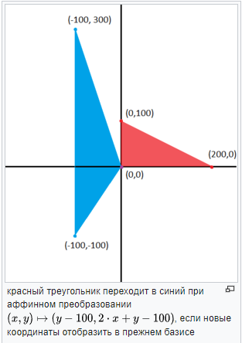

Аффинные преобразования.

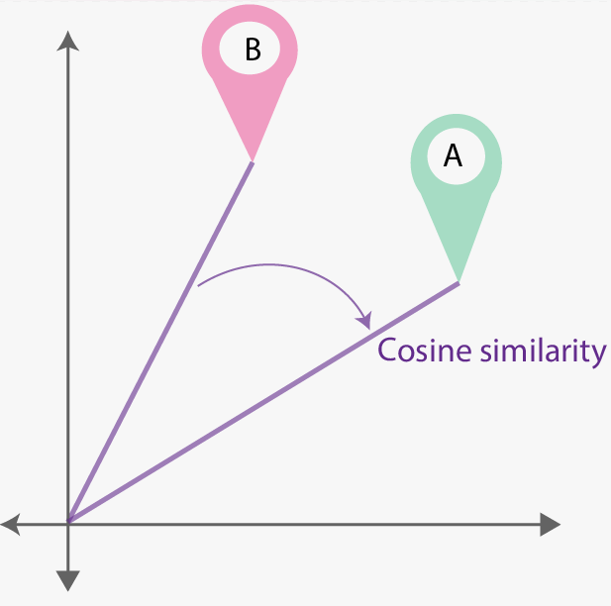

Косинусное расстояние.

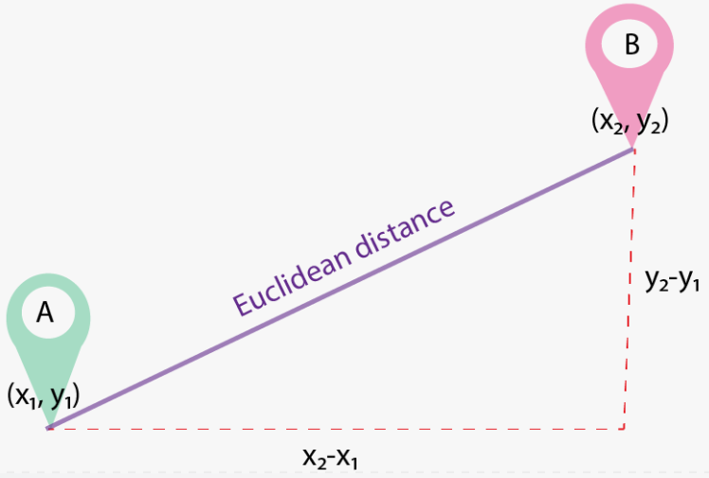

Евклидово расстояние.

Блок FaceRecognition: поддерживаемые детекторы – dlib. Нормализация - аффинные преобразования. Извлечение признаков реализуется с помощью евклидово расстояния. Датасет данных – Labeled Face in the Wild.Нейросети используемые для распознавания – FaceRecognition.

**Блок тестов и анализа данных**

Зная как устроены описанные выше сети, можно приступить к тестам и выявлении лучшего детектора и лучшей нейросети для распознавания лиц. Тесты будут проходить в двух форматах: первый подразумевает использовать нейросети используя общую формулу извлечения признаков – евклидово расстояния для выявления лучшей нейросети в одинаковых условиях работы, целью второго будет проанализировать разные алгоритмы извлечения признаков и получить лучшее сочетание детектор + алгоритм + нейросеть.

Блок тестов будет включать в себя два этапа с подпунктами:

1. Проверка нейросети на случайно выбранных людях из базы.
   1. Использование популярных личностей
2. Проверка нейросети на изображения под различными эффектами и фильтрами, для тестов были выбраны мои личные фотографии, чтобы гарантировать отсутствие их в датасете обучения нейросети:
   1. Изображение, искаженное разными фильтрами: высокая/низкая контрастность, яркость, фильтр черное/белое и тд.
   2. Изображение, искаженное положением лица в кадре: повернутое вправо/влево.
   3. Изображение, искаженное близким положением других людей (лиц) в кадре.
   4. Изображение, искаженное наличием предметов на лице: очки, маска.

Для получения результатов в числовом эквиваленте(коэффициент), а не логическом необходимо понимать условие распознавания, для блока DeepFace она выглядит так: **distance <= threshold**, где distance они же landmarks – линии опоры, которые связывают точки интереса, в свою очередь threshold – это порог допустимого значения, который определяет принадлежность представленных лиц одному человеку. Порог значения для каждой из представленных нейросетей и их методов извлечения признаков разный.

|  |  |  |  |
| --- | --- | --- | --- |
| Наименование нейросети | Значения по косинусному расстоянию | Значения по евклидову расстоянию | Значения по евклидову_l2 расстоянию |
| VGG-Face | 0.40 | 0.60 | 0.86 |
| ArcFace | 0.68 | 4.15 | 1.13 |
| SFace | 0.593 | 10.734 | 1.055 |
| DeepFace | 0.23 | 64 | 0.64 |

Пороги значений для DeepFace.

Исходя из данных, описанных выше и сохраняя условие для распознавания (distance <= threshold), была выведена формула для определения коэффициента относительной точности: **С = А – B**, где **C** – это условная точность, **A** – это порог допустимого значения, **B** – это расстояние линий опоры. Благодаря это формуле можно оценить качество распознавание нейросетей, чем выше **С**, тем лучше качество распознавания объекта.

Для блока FaceRecognition условие распознавания имеет такой вид: **(known_face_encodings - face_encoding_to_check) <= tolerance**, где known_face_encodings – это landmarks для изображения, которое первым подается на извлечение признаков, а face_encoding_to_check в свою очередь второе изображение с которым сверяются результаты, tolerance по аналогии похож на threshold из блока DeepFace и представляет собой числовой допустимый порог, значение которого равно 0,6.

Важно понимать, что для тестов было выбрано по два изображения одной личности, что является минимально допустим значением для проверки работоспособности нейросети. Очевидно, что, повышая количество изображений одной личности повышается коэффициент её распознавания, но для эксперимента было решено взять логический минимум для строгой проверки производительности. Общие значения точности представлены в процентах.

**Результаты первого блока тестов (евклидово расстояние):**

**Пункт 1** – работа со знаменитостями разного пола.

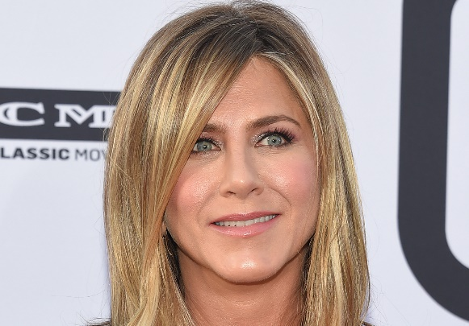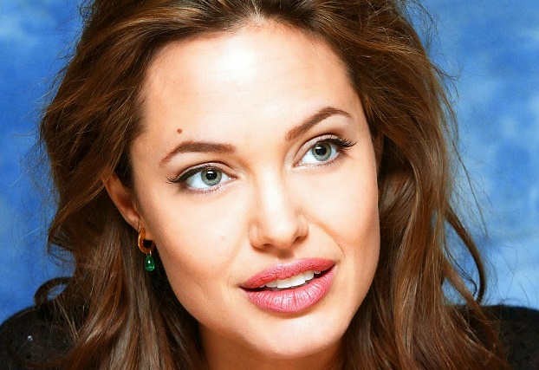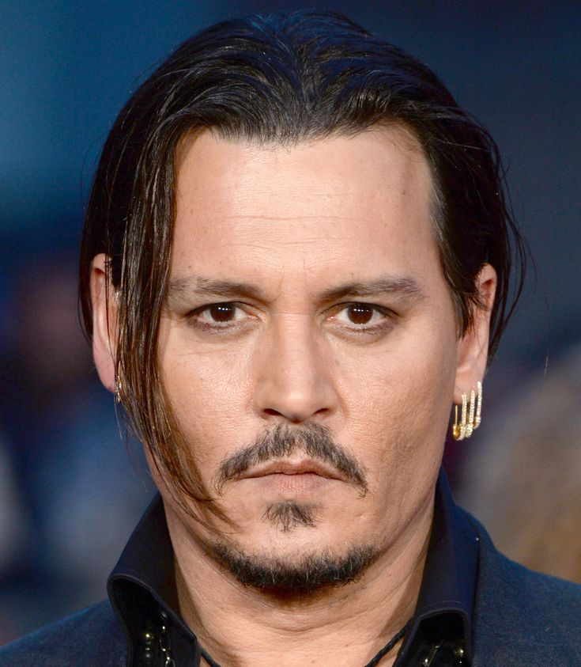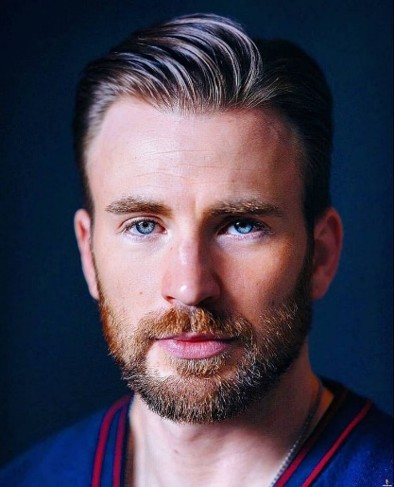

Ожидаемые результаты**:**

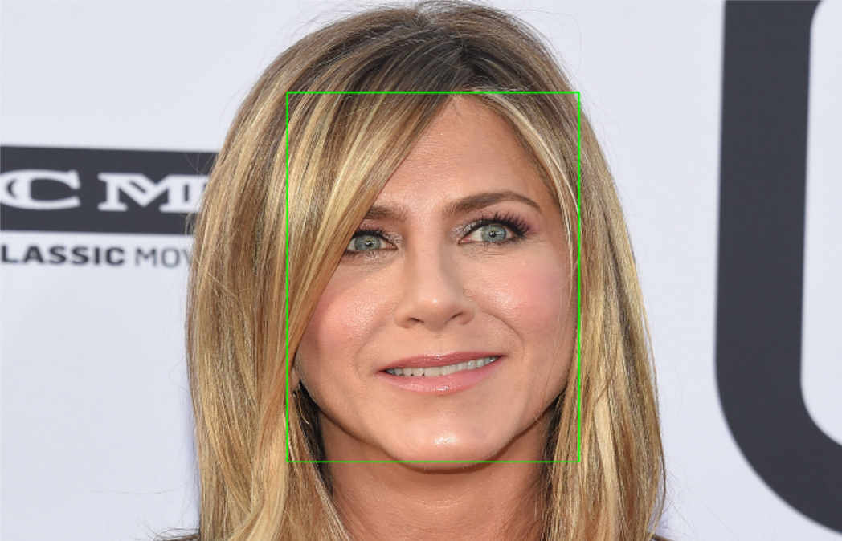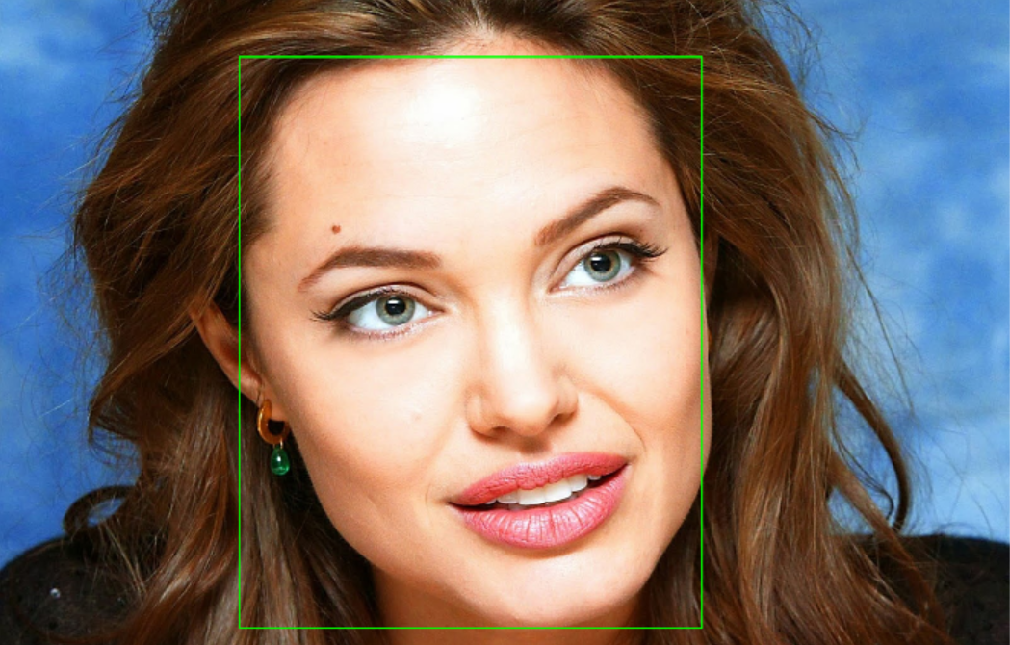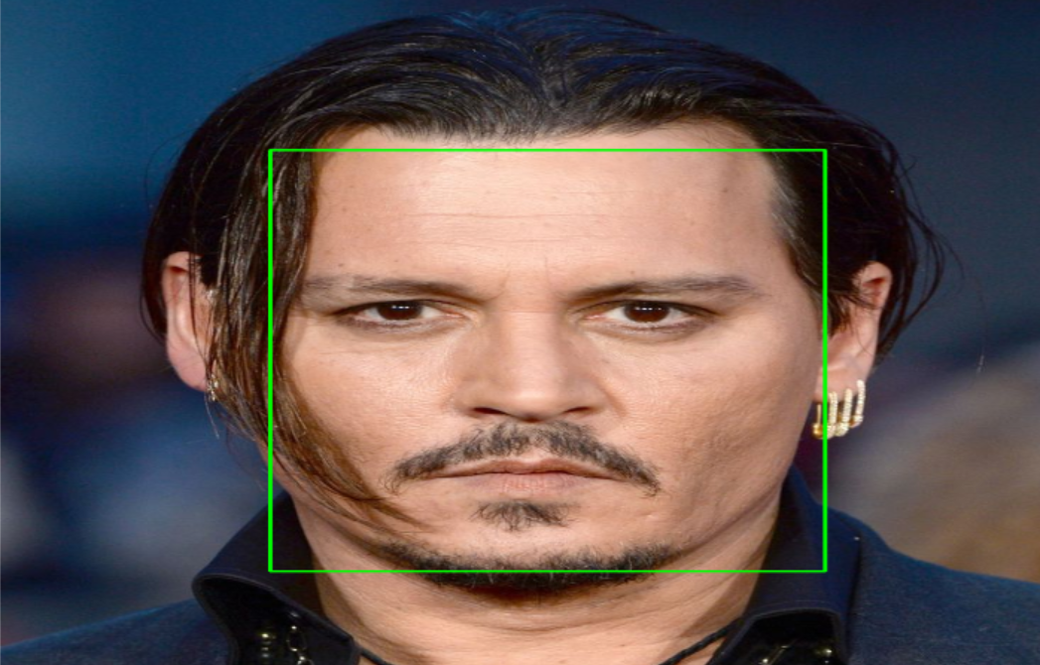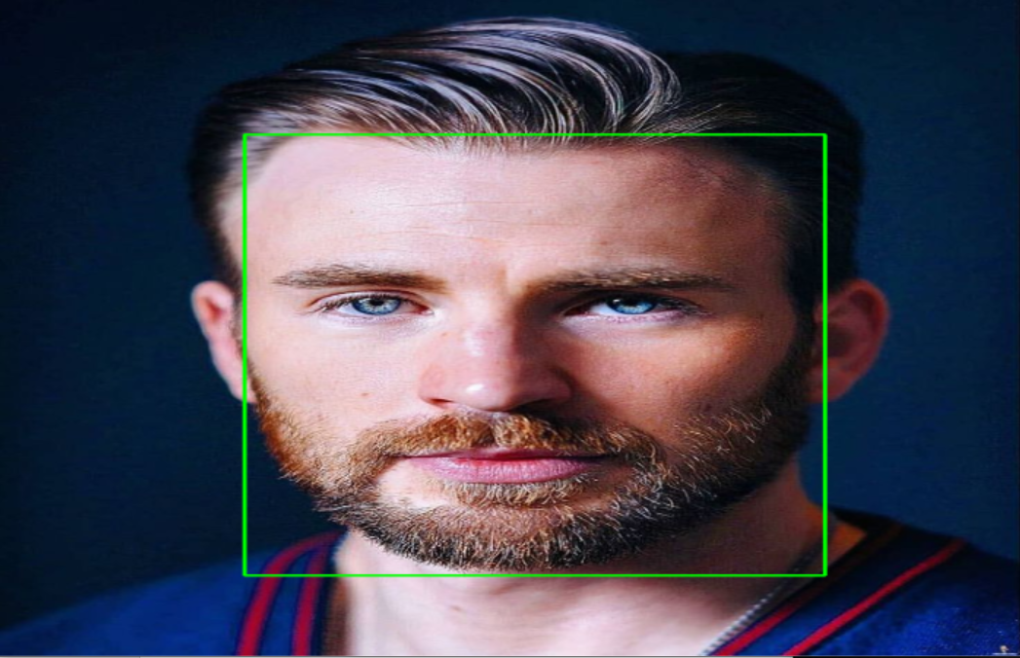

С целью сохранения ёмкости и содержательности статьи было решено представить все результаты тестов в виде таблицы ниже, в случае если вы хотите ознакомиться со всеми результатами в виде excel таблиц или гистограмм вот ссылка на мой github rep ([GitHub](https://github.com/Ruziy/Scientific-Face-Recognition)).

|  |  |  |  |  |  |
| --- | --- | --- | --- | --- | --- |
| Нейросеть | Детектор | Дженнифер Энистор | Крис Эванс | Джонни Депп | Анджелина Джоли |
| VGG-Face | opencv | -2,544 | 50,050 | 38,258 | -2,537 |
| ssd | 41,781 | 50,679 | 69,825 | 0,145 |
| mtcnn | 46,064 | 43,298 | 41,565 | 16,891 |
| retinaface | 41,686 | 46,529 | 39,663 | 13,814 |
| yunet | 24,214 | 43,779 | 37,276 | 18,330 |
| ArcFace | opencv | -160,726 | 17,056 | 2,187 | 0,791 |
| ssd | 24,509 | 4,643 | 52,087 | 0,046 |
| mtcnn | 16,290 | 19,955 | 11,809 | 16,557 |
| retinaface | 20,409 | 5,735 | -1,069 | 2,545 |
| yunet | 1,748 | 6,695 | 7,777 | 10,377 |
| DeepFace | opencv | -20,888 | -13,125 | -9,967 | -9,680 |
| ssd | 6,673 | -3,428 | 2,559 | -8,419 |
| mtcnn | 2,130 | -17,215 | -12,427 | -9,758 |
| retinaface | 13,991 | -8,005 | -27,698 | -8,966 |
| yunet | -12,253 | -12,341 | -9,303 | -7,142 |
| SFace | opencv | 8,775 | 13,860 | 6,999 | 8,528 |
| ssd | 0,324 | 12,808 | 73,623 | 4,840 |
| mtcnn | 9,429 | 12,105 | 9,626 | 4,787 |
| retinaface | 6,898 | 33,821 | 28,102 | 12,949 |
| yunet | -5,799 | 19,284 | -11,938 | -8,563 |
| FaceRecognition | dlib | 33,356 | 31,116 | 27,743 | 31,332 |

Анализируя результаты таблицы, заметно выделяется нейросеть FaceRecognition с детектором dlib, результаты этого сочетания можно назвать положительно стабильными, так как не в зависимости от пола и внешности наших персон результаты варьировались от 27.7 до 33.4, что является хорошим показателем распознавания. В блоке DeepFace в положительном ключе выделяется VGG-Face, который справился с распознаванием в сочетании со всеми детекторами, за исключением opencv, можно заметить, что проблема была только с распознаванием именно женщин, результаты составили -2,544 и -2,537. ArcFace и SFace показали чуть менее положительный результат. У ArcFace проблемы возникли при работе с детектором opencv и retinaface, а у SFace с yunet. В остальном эти нейросети смогли распознать лица корректно. Оставшаяся сеть DeepFace справилась с задачей хуже всего из 20 проверок только 4 показали положительный результат, для такого рода задач эту нейросеть использовать не стоит.

**Пункт 2** – работа с моими фотографиями, используя разные инструментарии для коррекции фото. Для демонстрации положения фотографий были использованы аналогичные фотографии Джо Байдена.

Для начала проверим работу нейросетей на двух фотографиях в анфас.

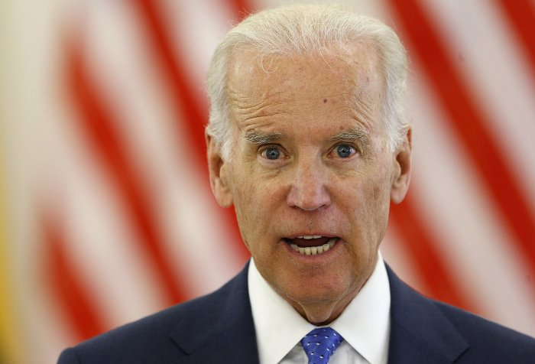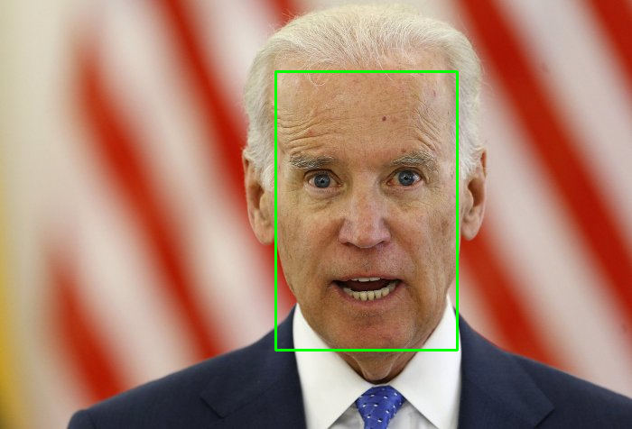

Результаты фотографий в анфас. С этой задачей полностью справились FGG-Face, FaceRecognition, ArcFace. Лучший результат показало сочетание retinaface + VGG-Face, худший у retinaface + SFace. Задача максимально тривиальная глубоко анализировать результаты не имеет смысла.

Следующий блок (2.a) - изображение, искаженное разными фильтрами:

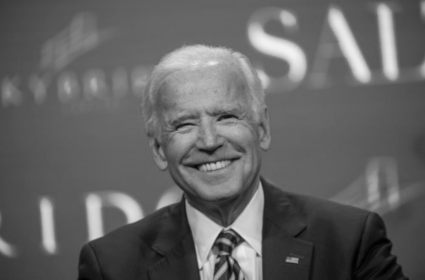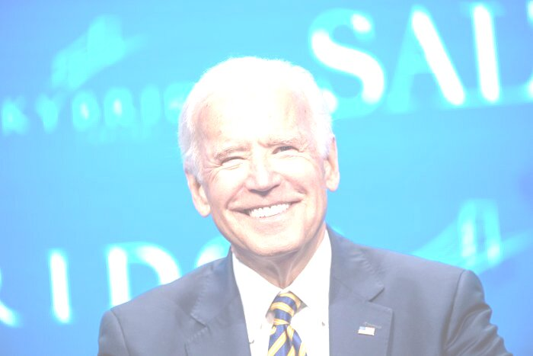

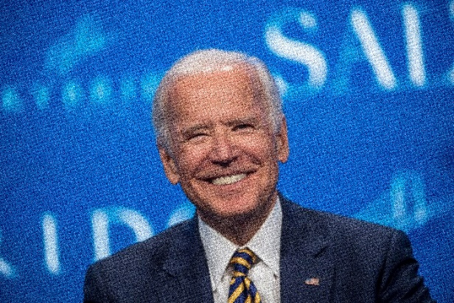

Ожидаемые результаты:

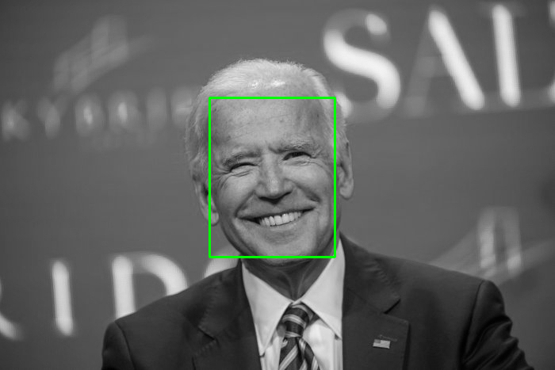 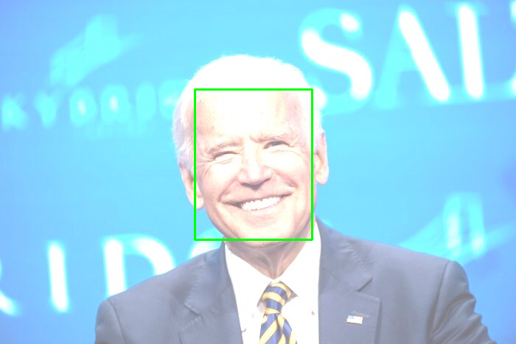

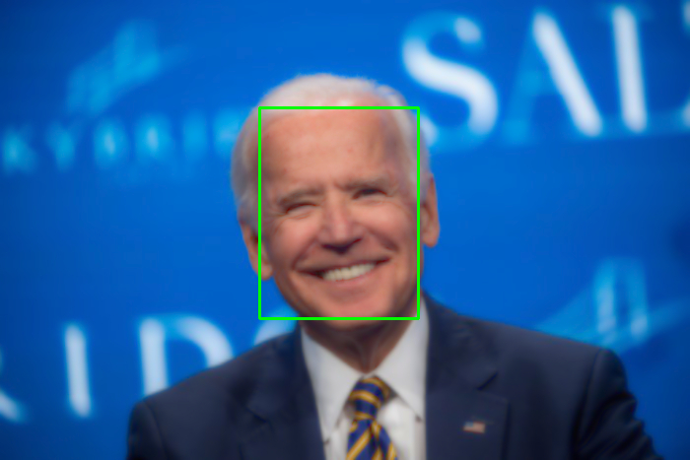 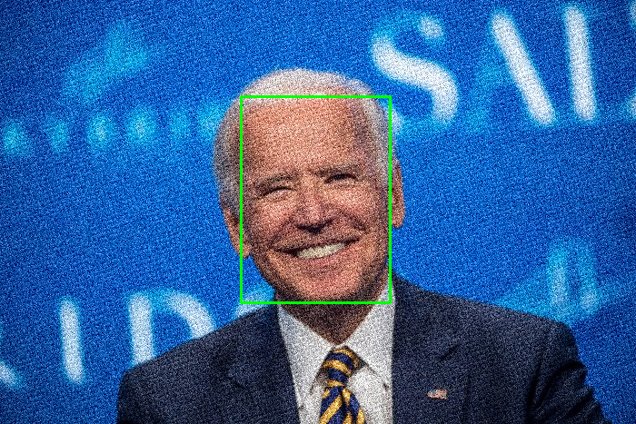

Результаты фотография под черно-белым фильтром. Лучшие показатели у retinaface + VGG-Face. Худшие у retinaface + SFace. Результаты похожи с результатами обычного распознавания в анфас, т.к. при работе алгоритмы конвертируют фотографию в черно-белый цвет путём использования метода OpenCV библиотеки cv2.COLOR_BGR2GRAY.

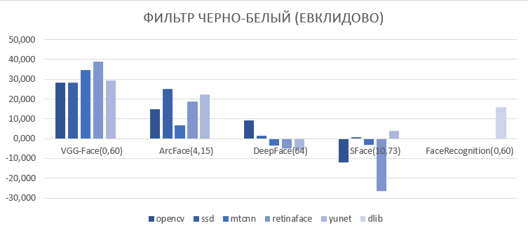

Результаты фотография под фильтром повышенной яркости. Лучшие показатели у yunet + VGG-Face. Худшие у retinaface + SFace.VGG-Face и ArcFace полностью справились с задачей и пригодны для использования в таких целях, в отличие от DeepFace и SFace, которые не смогли справиться с распознаванием.

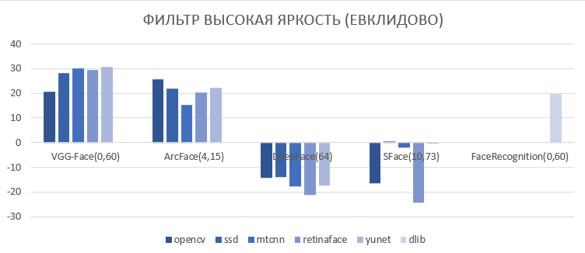

Результаты фотография под фильтром размытие. Лучшие показатели у retinaface + VGG-Face. Худшие у retinaface + SFace, с задачей справились все нейросети за исключением SFace, которая смогла правильно распознать фотографию только в случае с использованием детекторам yunet с крайне низким коэффициентом равным 0.119.

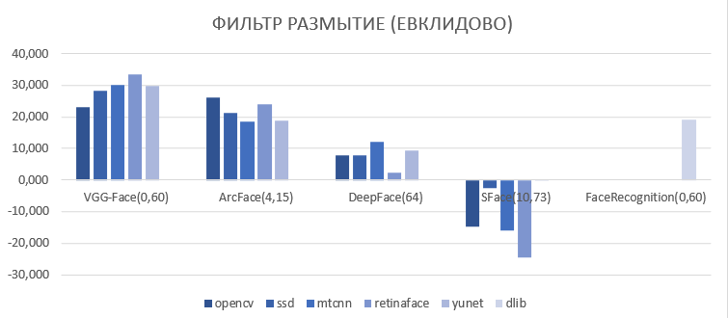

Результаты фотография под фильтром зернистость. Лучшие показатели у retinaface + VGG-Face. Худшие показатели у opencv + ArcFace, также детекторы ssd и yunet не смогли распознать лицо на изображении.

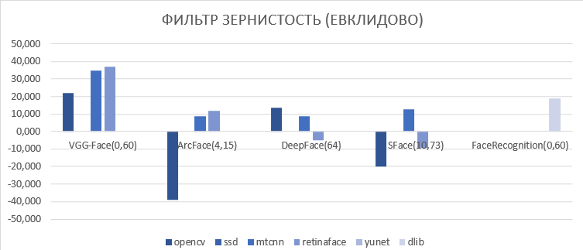

Следующий блок (2.b) - изображение, искаженное положением лица: 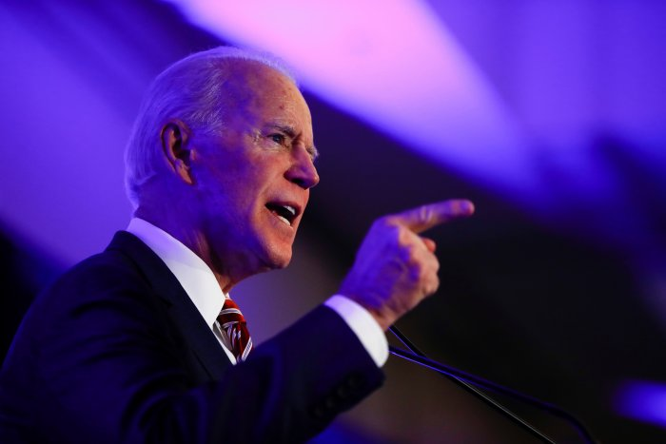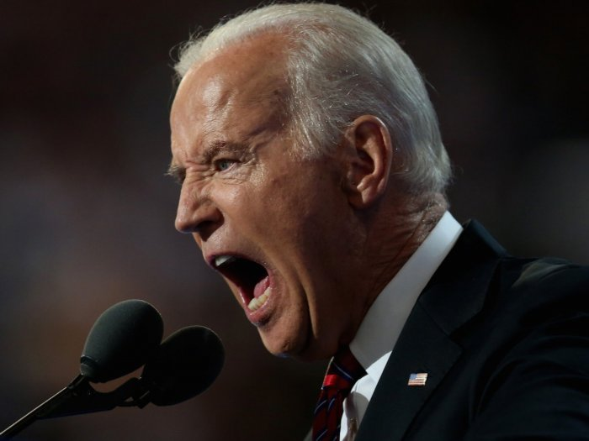

Ожидаемые результаты:

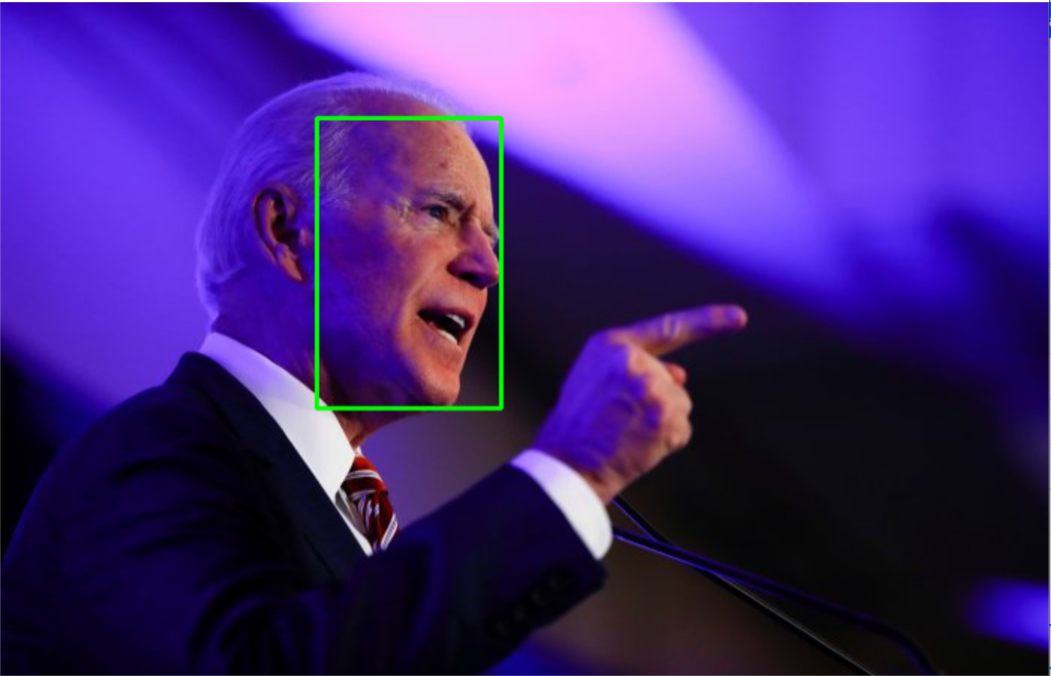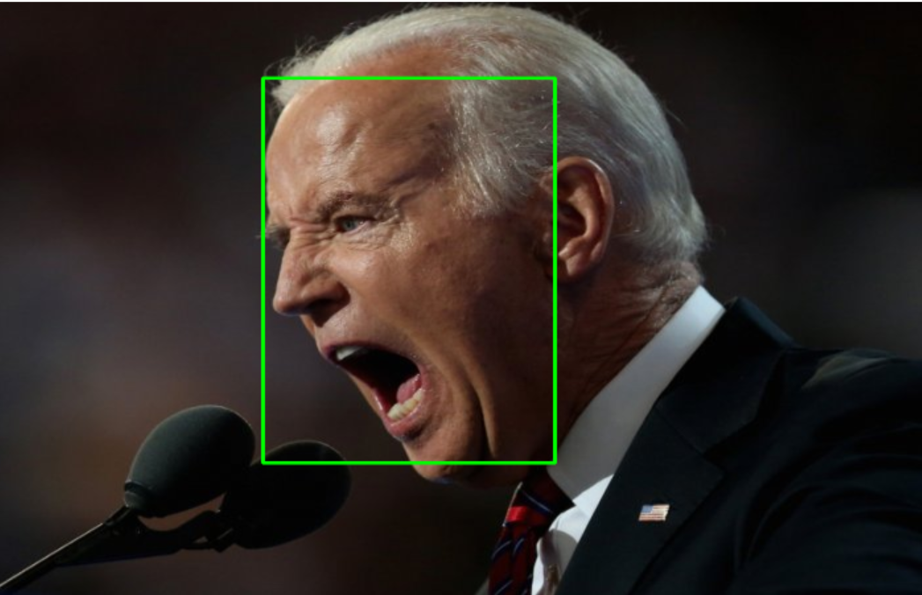

Результаты фотография, искаженная положением лица влево. Лучшие показатели у ssd + VGG-Face. Худшие у mtcnn + ArcFace. Детекторы opencv, yunet и dlib не смогли распознать лицо на изображении. Задачу можно расценивать как сложную, так как в ней активно используется нормализация и коррекция искаженного изображения.

Результаты фотография, искаженная положением лица вправо. Лучшие показатели у retinaface + VGG-Face. Худшие у mtcnn + ArcFace, детекторы opencv, ssd, dlib и yunet не смогли распознать лицо на изображении. Для решения такого рода задач лучше всего подходит детектор mtcnn в нём наилучшим образом реализован процесс нормализации, что позволяет распознать даже повёрнутое лицо человека.

Следующий блок (2.c) - изображение, искаженное близким положением других людей(лиц) в кадре:

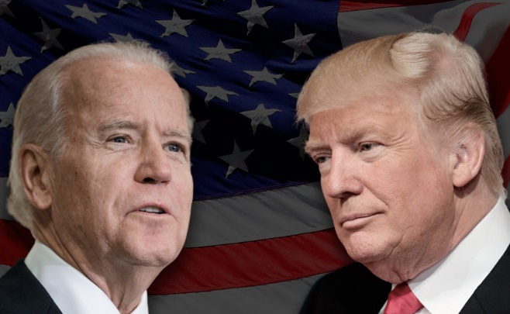

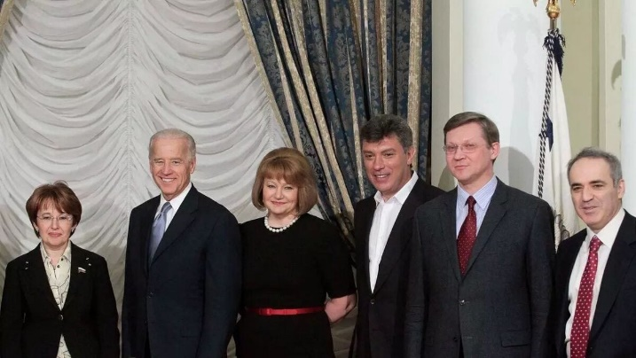

Ожидаемые результаты:

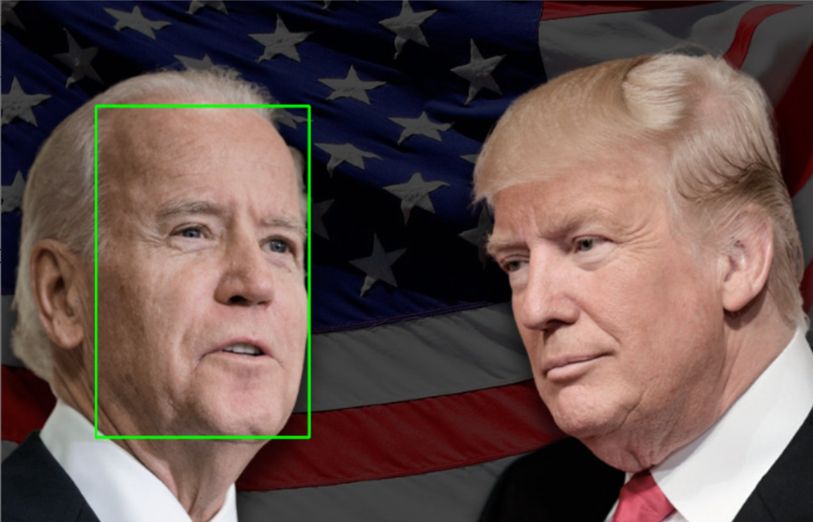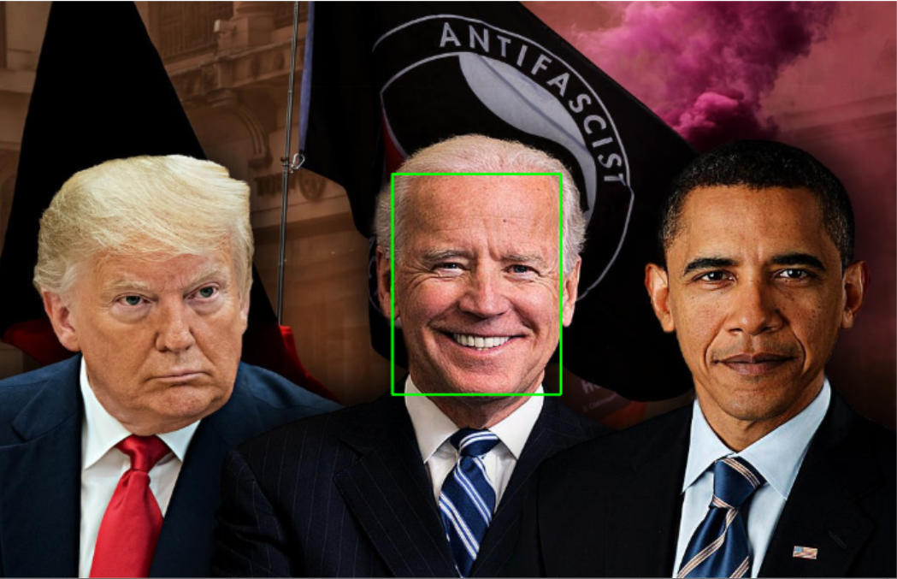

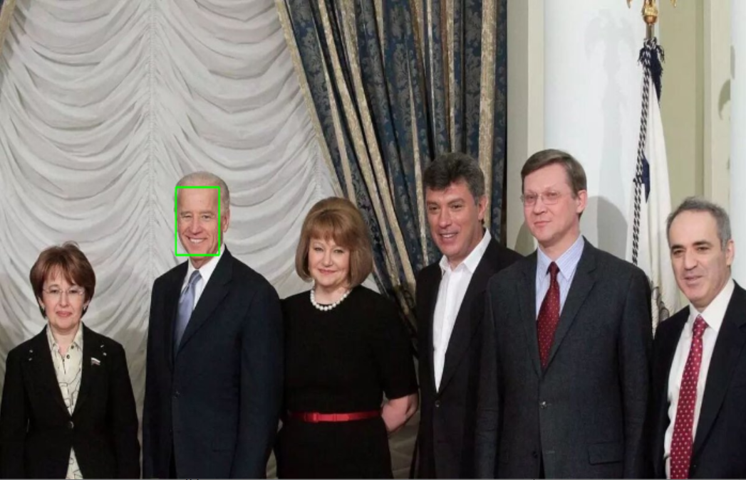

Главная проблема этой задачи — это вероятность того, что нейросеть распознавания выберет другое лицо человека, а не того, что было задано на вход алгоритмам.

Результаты фотографии две персоны. Лучшие результаты показало сочетание mtcnn + VGG-Face. Худшие у opencv + SFace. Результаты фотографии три персоны. Лучшие результаты показало сочетание retinaface + VGG-Face. Ошибочно выбрало лицо сочетание dlib + FaceRecognition.С распознаванием не справилась нейросеть SFace.Результаты фотографии более трёх персон. Лучшие результаты показало сочетание retinaface + VGG-Face. Ошибочные результаты также дало dlib + FaceRecognition. Подводя итог также как при работе с разными известностями или фотографиями анфас лучше всего использовать VGG-Face и любой из детекторов, которые меньше нагружают память при работе. Нет смысла использовать dlib + FaceRecognition несмотря на то, что при работе с фотографиями анфас это сочетание тоже показывало хорошие результаты в ситуациях, где на фотографии находятся много персон, результаты заметно снизились до уровня меньше нуля, что является основанием считать, что эта нейросеть непригодна для такого рода задач.

Следующий блок (2.d) - изображение, искаженное наличием предметов на лице: очки, маска:

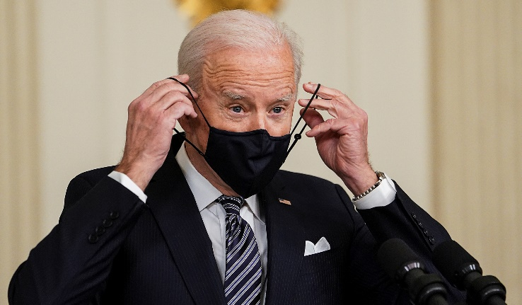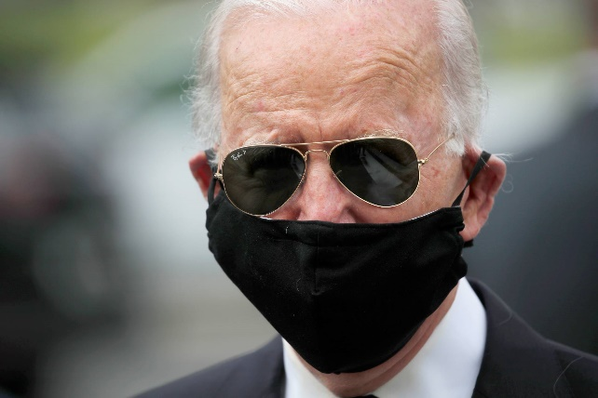

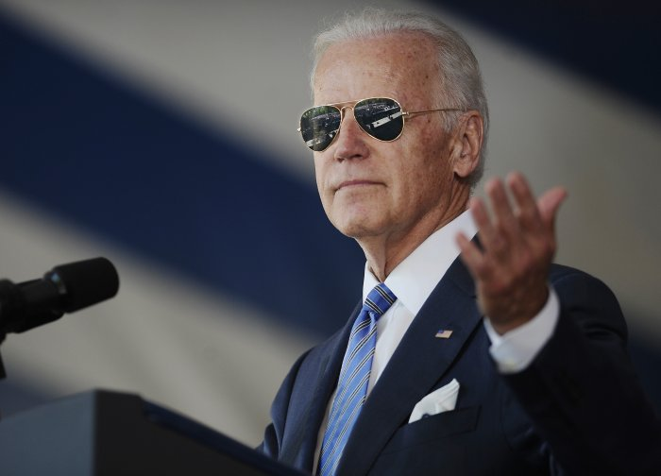

Ожидаемые результаты**:**

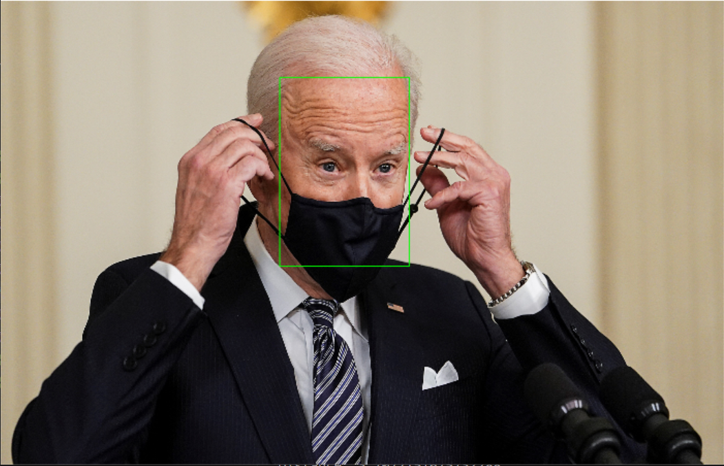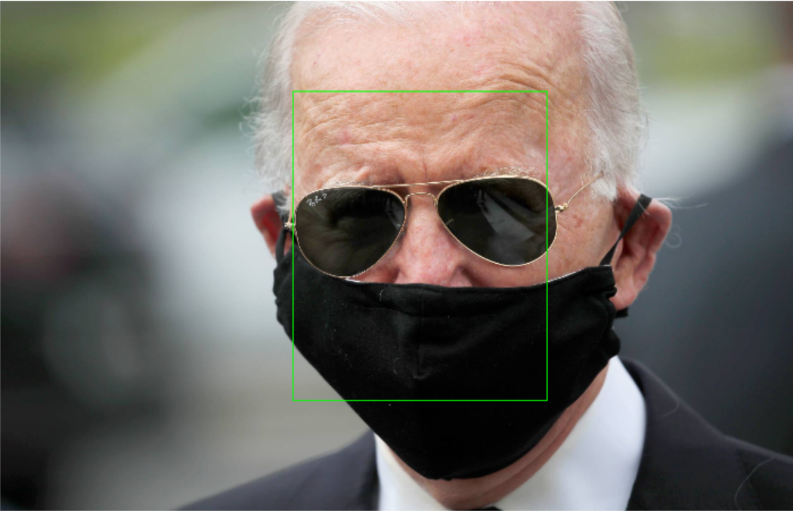

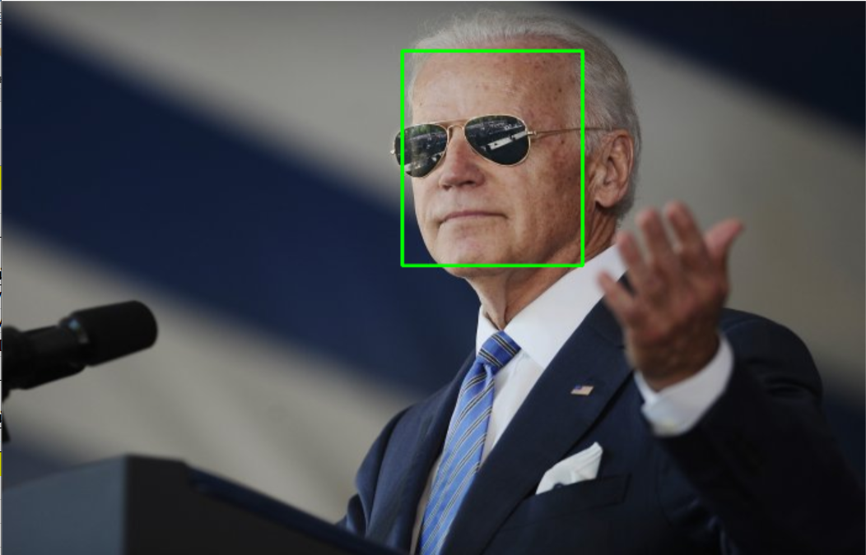

Задачи такого типа являются самыми сложными, так как детекторам тяжело корректно обозначить точки интереса для выстраивания линий опоры и произведения подсчётов.

Результаты фотография, искажённая наличием очков. Почти все сочетания смогли определить точки интереса и провести процесс распознавания лиц, исключения это нейросеть DeepFace, которая провалила распознавание на трёх из пяти тестах. Лучшие результаты показало сочетание retinaface + VGG-Face со значением ~38. Худшие результаты у retinaface + SFace со значением ~(-26).

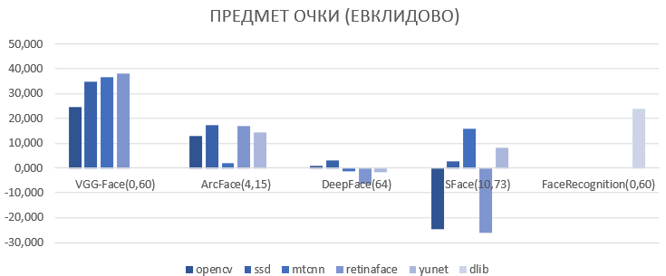

Результаты фотография, искажённая наличием маски. Для данного типа задачи скрыты точки интереса уголков рта и носа. Лучшие результаты показало сочетание mtcnn + VGG-Face со значением ~37. Худшие результаты у retinaface + SFace со значением ~(-13), детектор opencv не смог распознать лицо на изображении.

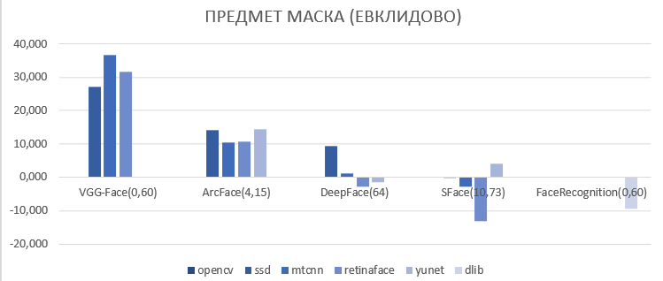

Результаты фотография, искажённая наличием очков и маски. Такая задача является самой сложной в этом блоке, так как точки интереса глаз, носа и рта будут скрыты для детектора. Единственная нейросеть, которая справилась с этой задачей это VGG-Face. DeepFace показало 50 процентную точность по результатам тестов. Лучшие результаты показало сочетание mtcnn + VGG-Face со значением ~29. Худшие результаты у opencv+ ArcFace со значением ~(-170), детекторы yunet, dlib не смогли распознать лицо.

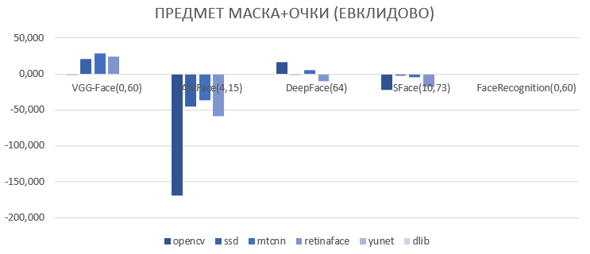

**Аналитика результатов**

Первый блок. По первому пункту распознавания знаменитостей можно выделить несколько нейросетей и детекторов: нейросети **VGG-Face**, **ArcFace** + детекторы **SSD**+**MTCNN**, лучший результат показала нейросеть **FaceRecognition** + детектор **DLIB**.

По результатам второго пункта тестов можно выделить лучшую нейросеть, используемую евклидово расстояние и детектор, которые менее всего чувствительны к изменениям качества изображения (подпункты **2.a => 2.d**).Это нейросеть **VGG-Face +** детектор **MTCNN**.

Второй блок.Так как существует большое количество возможных сочетаний детектор+нейросеть+алгоритм извлечения признаков следует понимать, что каждое из таких сочетаний ведет себя по-разному относительно входного изображения. Исходя из этого было решено поделить категорию лучшего сочетания на несколько категорий: ”Категория по работе с инородными объектам на лице (очки, маска)”,”Категория по работе с низким или искаженным качеством изображения (размытие, зернистость)”,”Категория с лучшими результатами по обычному распознаванию лиц (Байден, различные популярные личности)”.

1.” Категория по работе с инородными объектами на лице”

Лучший результат: **VGG-Face + MTCNN + евклидово расстояние.**

2.” Категория по работе с низким или искаженным качеством изображения”

Лучший результат: **VGG-Face + RetinaNet + косинусное расстояние.**

3.” Категория с лучшими результатами по обычному распознаванию лиц”

Лучший результат: **VGG-Face + SSD + косинусное расстояние.**

Также достойный результат показало сочетание: **FaceRecognition + DLIB + евклидового расстояние.**

Со всеми результатами и исходным кодом можно ознакомиться по ссылки [GitHub](https://github.com/Ruziy/Scientific-Face-Recognition).

# Заключение

После аналитики результатов с использованием нейросетей и классических методов распознавания лиц, получилось выявить нейросети, которые показали себя более точными и способными к обнаружению сложных зависимостей в изображениях лиц.

Будущие направления развития: в будущем распознавание лиц с помощью нейросетей будет продолжать развиваться. Новые алгоритмы и подходы будут решать актуальные вызовы в области распознавания лиц, такие как улучшение точности, адаптация к изменяющимся условиям и обеспечение приватности данных. Технологии распознавания лиц также найдут применение в безопасности, медицине и развлекательной индустрии, что приведет к созданию новых возможностей и решению реальных задач.

В заключении хочу отметить, что развитие распознавания лиц с помощью нейросетей играет важную роль в современном мире. Это исследование и его результаты могут значительно влиять на развитие этой области, решение реальных проблем и помощь в повышении безопасности, эффективности и удобства в различных сферах жизни людей.